Северо-Восточный федеральный университет имени М.К. Аммосова
Медицинский институт

ПРОГРАММА
Научно-практической междисциплинарной конференции
«Аспирантские чтения» с участием студентов и молодых ученых, посвященной 80-летию профессора М.П. Гоголева

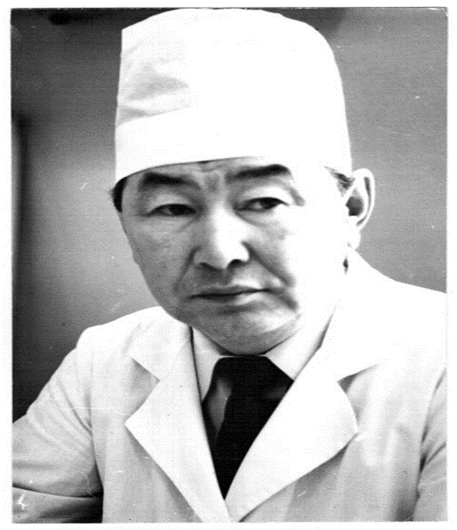

16 ноября 2021 года
Начало заседания: 14.00
Место проведения: точка кипения, зал «Арктика»
Председатели:
Слепцова Снежана Спиридоновна – доктор медицинских наук, заведующий кафедрой инфекционных болезней, фтизиатрии и дерматовенерологии, зместитель директора по научной работе Медицинского института Северо-Восточного федерального университета им. М.К. Аммосова.

Николаева Татьяна Яковлевна – доктор медицинских наук, заведующий кафедрой неврологии и психиатрии Медицинского института Северо-Восточного федерального университета им. М.К. Аммосова.
Борисова Наталья Владимировна – доктор медицинских наук, заведующий кафедрой нормальной и патологической физиологии Медицинского института Северо-Восточного федерального университета им. М.К.Аммосова.

14.00-14.20 | Приветствие участников конференции  Гоголев Николай Михайлович, директор Медицинского института ФГАОУ ВО «Северо-Восточный федеральный университет имени М.К.Аммосова»  Николаева Татьяна Яковлевна, доктор медицинских наук, зав. кафедрой неврологии и психиатрии Медицинского института Северо-Восточного федерального университета им.М.К.Аммосова.
14.20-14.35 | Полиморфизмы эндотелиальной дисфункции и оксидативного стресса у жителей Вилюйской группы улусов  Соловьева Юлия Алексеевна, старший преподаватель
14.45-15.00 | Особенности формирования метаболических нарушений при дисплазии соединительной ткани у детей в республике Саха (Якутия)  Нохсорова Мария Артемовна, врач-кардиолог
15.00-15.15 | Непреднамеренная периоперационная гипотермия как фактор развития кардиальных осложнений у пациентов с онкологической патологией органов брюшной полости  Нусугуров Семен Дмитриевич, аспирант
15.15-15.30 | Клинический случай болезни Шарко-Мари-Тута в якутской семье  Максимова Анастасия Анатольевна, аспирант
15.30-15.45 | NBAS-ассоциированные патологии  Жожиков Леонид Русланович, аспирант
15.45-16.00 | Влияние немоторных симптомов болезни Паркинсона на качество жизни (обзор литературы)  Копылова Лилия Ивановна, аспирант
16.00-16.15 | Новая коронавирусная инфекция Covid-19 у лиц с сердечно-сосудистыми заболеваниями.  Кузнецова Амгалена Михайловна, аспирант
16.15-16.30 | Клинический разбор пациента с первичным иммунодефицитом Пахомова Яна Артуровна, аспирант
16.30-16.45 | Организация аудиологического скрининга в РС(Я): обзор литературы  Боярова Варвара Михайловна, аспирант
16.45-17.00 | 3-М синдром. Обзор литературы.  Иванов Айаан Вадимович, аспирант
17.00-17.15 | Проблемы демографии на общегосударственном уровне  Павлов Ярослав Николаевич, аспирант
17.15-17.30 | Разнообразие питания и связанные с ним факторы риска среди детей в возрасте 6–23 месяцев в Эфиопии: систематический обзор  Менгист Гетнет Абебе, аспирант
17.30-17.45 | Предикторы тяжелого фиброза печени при HDV-инфекции в Республике  Заморщикова Ольга Михайловна, аспирант
17.45-17.55 | Церебральный инсульт в Арктической зоне Республики Саха (Якутия)  Иванова Сардана Афанасьевна, студентка
17.55-18.05 | Лечение спинальной мышечной атрофии по данным МГЦ ГАУ РС(Я) РБ№1-НЦМ  Кононова Анастасия Анатольевна, студентка
18.05-18.15 | Хромосомный микроматричный анализ в диагностике генетических патологий  Луговская Софья Романовна, студентка
18.15-18.25 | Глимфатическая система и ее роль в патогенезе НДЗ, на примере болезни Альцгеймера  Борисов Алексей Иннокентьевич, студент
18.25-18.35 | Новая эпидемиология болезни Паркинсона в мире  Васильев Артем Иванович, студент
18.35-18.45 | Клинический случай психических расстройств при новой коронавирусной инфекции.  Шамаева Сайыына Александровна, студентка
18.45-19.00 | Обсуждение докладов

